【高速先生原创|生产与高速系列】仅仅只是简单的阻抗控制吗
作者：吴均、黄刚 一博科技高速先生团队队员

仅仅只是简单的阻抗控制吗
只要求控个阻抗，你就建议做仿真，忒不厚道了

“我只是要求控个阻抗，你就建议做仿真，忒不厚道了”
这是上周高速先生队长和公司某市场人员的对话，客户的要求是从锡手指到金手指，整个通道的阻抗控制在100Ω±10%。但是之前客户自己做了两个版本，最终测试的阻抗都没有达到要求，所以联系我们市场人员重新设计。
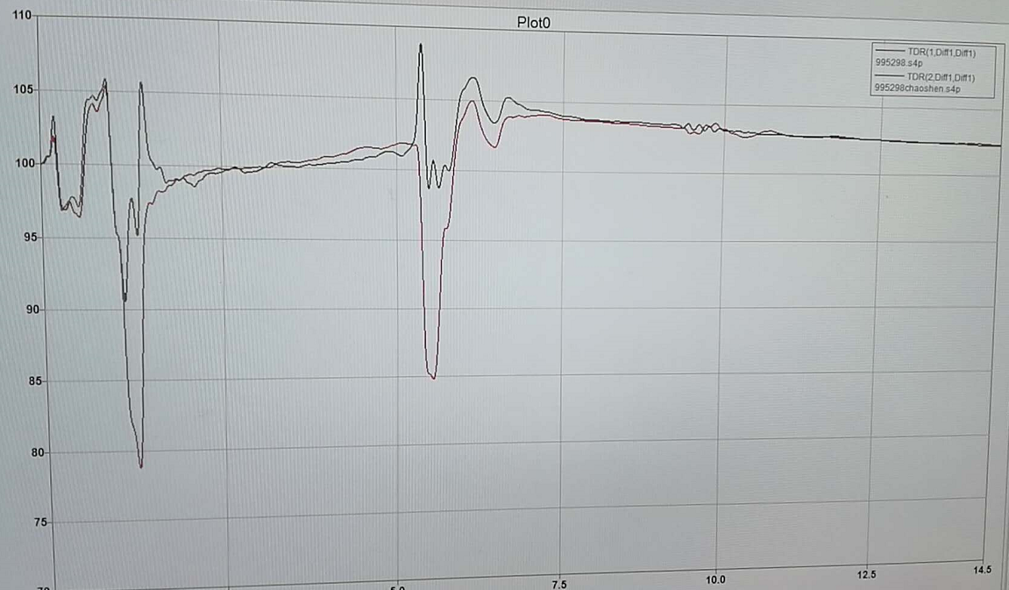
我们的市场也是“身经百战”了，想着不就是100Ω阻抗控制吗？手到擒来，说干就干开始设计。快要投板的时候，不知道怎么总是感觉不对，找高速先生咨询。高速先生团队在了解了客户的详细需求之后，确定了仿真方案。然后我们的市场人员就“代替”客户“发飙”了：我只要求控制一下阻抗，你们就建议做仿真，忒不厚道了……
高速先生有苦说不出，只有回到主场，来讨论一下，看看“不就是100Ω阻抗控制”，是一个什么样的要求……
回到我们的设计上，10G光模块的转接板设计，看起来是一个非常简单的板子，由三部分组成：锡手指，走线和金手指。
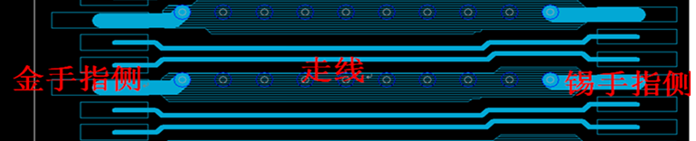
叠层也是灰常的简单，4层板，普通FR4板材。
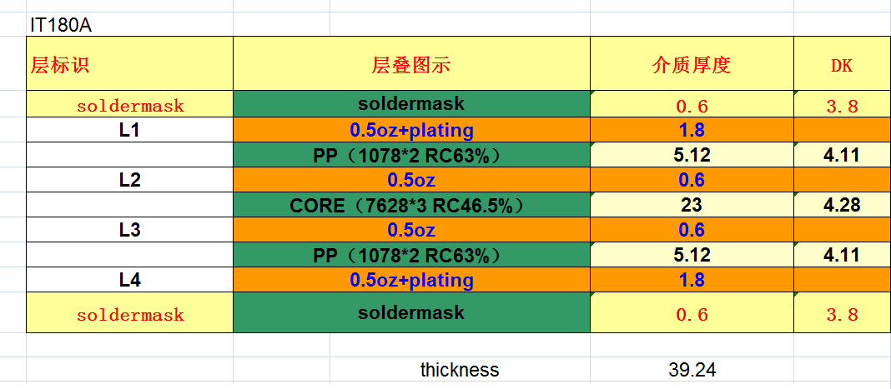
我们再把客户的2版测试背景简单描述一下，是用我们熟悉的SMA进去（测试夹具），然后光模块和转接板连接，通过金手指进到转接板上，然后手指那边出来之后连接cable。
客户测了两版，其中第一版阻抗很低，是由于设计的问题，把金手指和锡手指焊盘的下层都铺了地，导致两边焊盘的阻抗都偏低，因此拉低了整体阻抗。

第一版：L2，L3层都铺地，两边焊盘都很低，整体阻抗也拉低
第二版：L2，L3层不铺地，金手指阻抗也只有93欧姆左右
后面第二版，吸取了前面的经验后，根据polar等阻抗计算软件去精确算金手指焊盘的阻抗，然后通过了修改金手指焊盘的大小（pad修改成0.55mm，间距0.25mm），自信满满的算到100欧姆，其实会算这种共面阻抗已经很不错了，小编身边也不是所有的小伙伴都会呢。。。
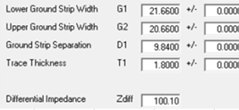
结果制板一出来（就是上图的第二版），发现金手指的阻抗还是明显偏低，只有93欧姆左右。然后就各种怀疑啦，怀疑板厂的加工能力，怀疑软件算得不对，接着甚至怀疑起。。。人生来了。
然后这个困难的job就交给了我们，下面是小编的show time了，会重点分析金手指的部分，我们要怎么样去优化它，让它和实测的阻抗差异不大呢？
首先我们的软件算得对不对呢？怎么会有那么大的误差？我们把金手指的部分拿去精确仿真下看看。
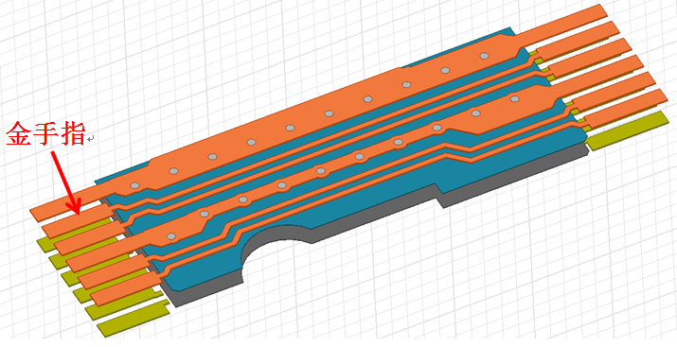
为了区别开锡手指，走线和金手指的位置，让大家看得更请楚，我们故意把走线的阻抗调整到95欧姆走线，这样两端的变化能区分开来。我们的仿真结果是这样的：
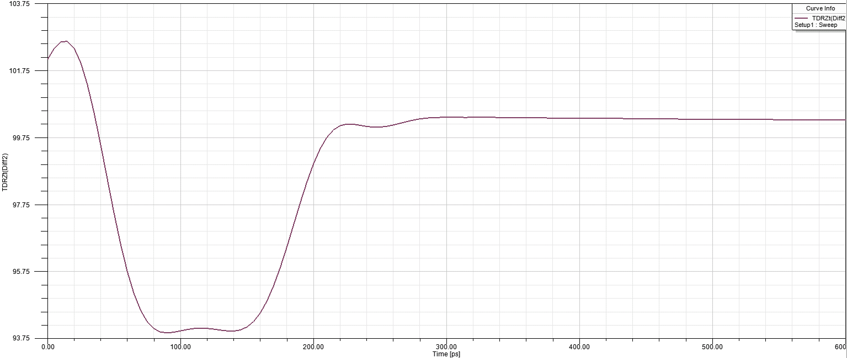
走线
金手指
金手指焊盘这部分我们仿真出来阻抗也还是100欧姆，和软件算出来相同。
那说明算阻抗的软件没问题，那为什么实测的结果会差异那么大呢？？
我们必须要知道一点，我们实测的时候金手指是要插进slot槽里面才能连通的，所以真正工作的时候金手指部分就不仅仅是焊盘了，它实际上是两个结构键的结合，我们一般会把这种情况称为launch结构。所以这个时候整个结构就变成下面这个模型：
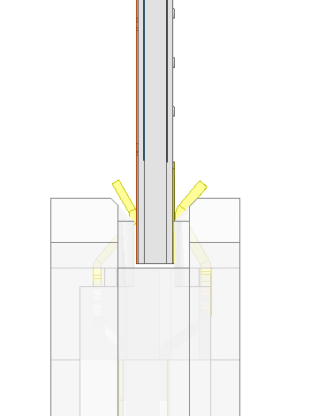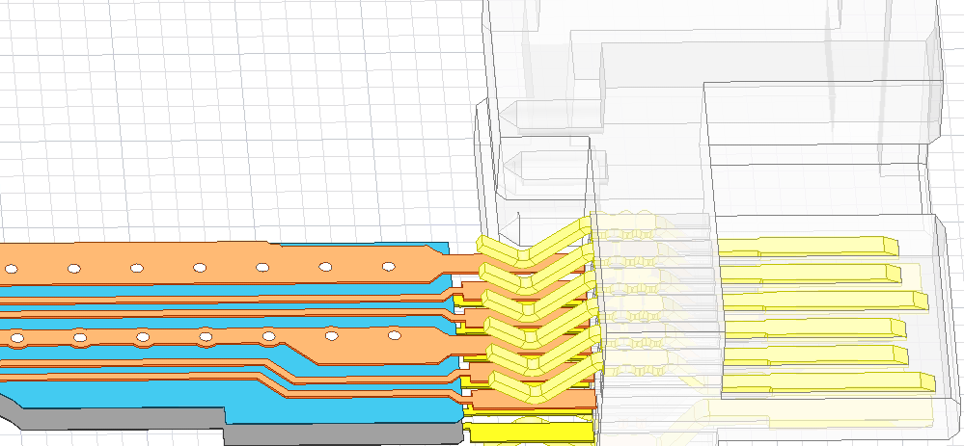
Launch
然后我们把两个结构合起来再进行仿真的话，从仿真结果可以看到，金手指的阻抗就变成了93欧姆左右了，这个就跟我们实测的数据很接近了。

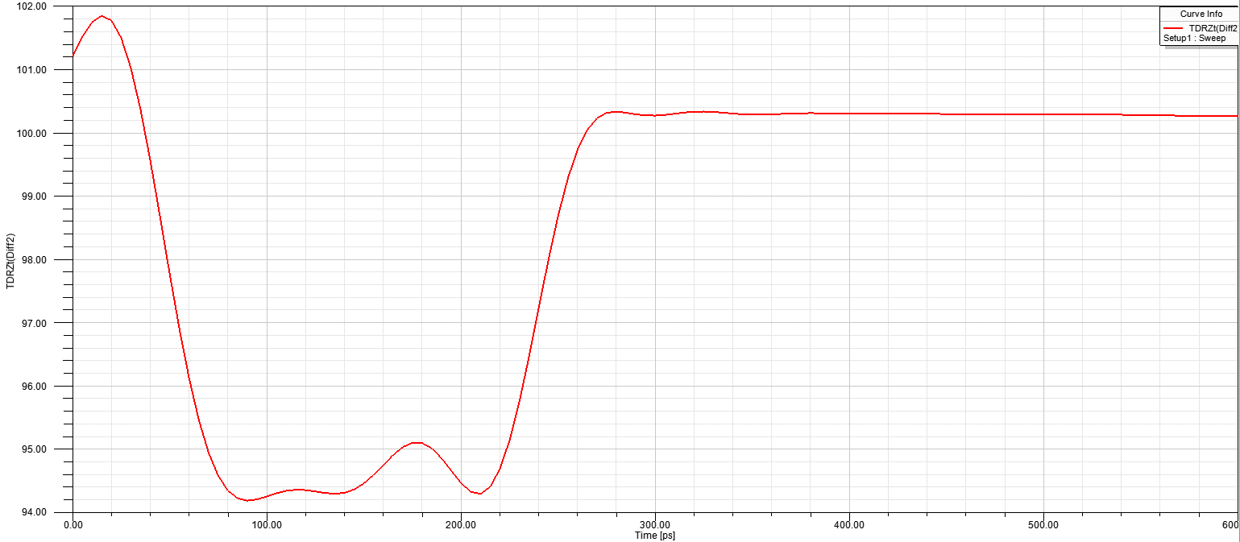
走线
金手指
看来我们这种launch的仿真是比较准确的，那问题来了，我们怎样才能获得实测接近100欧姆的金手指的设计呢？
我们看之前的设计，表底层的金手指下方都已经没有了参考，那我们只能通过修改金手指焊盘的大小从而提高launch后的阻抗了，我们直接扫描不同焊盘大小情况下的仿真结果，最后发现，当我们的焊盘修改为0.47mm时，仿真结果表明金手指的焊盘能基本达到100欧姆。
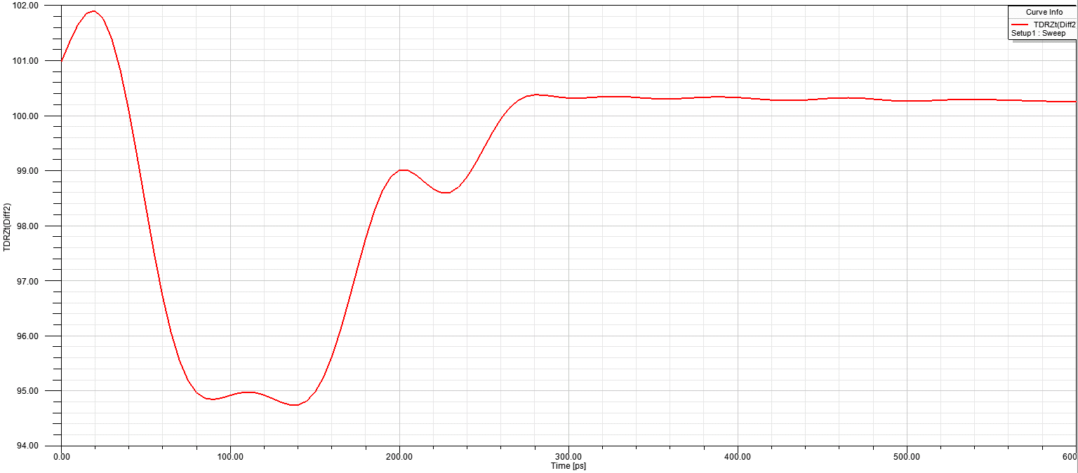
走线
金手指
你们会不会很好奇另外一个问题，如果按照修改后的焊盘大小在polar等类似阻抗计算软件里面算阻抗的话，算出来会是多少呢？？？115欧姆！！！
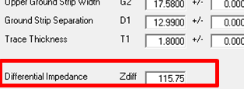
是不是颠覆了你们的想象？事实就是这样的，因为经过launch之后，焊盘launch后面的stub会拉低该部分的阻抗，而且会根据本身焊盘的长度不同而变化，所以单纯的焊盘阻抗计算是几乎没有指导意义的，可能只会有误导意义。只有我们具备仿真条件的情况下才能通过比较精确的三维仿真把它的阻抗表征出来。
最后还是拿这句话结尾哈：“我只要求控制一下阻抗，你们就建议做仿真，忒不厚道了……”是不是突然觉得不做仿真的话，板子做出来结果就真的有点怕怕的呢……

【关于一博】
一博科技成立于2003年3月，专注于高速PCB设计、PCB制板、SMT焊接加工和供应链服务。我司在中国、美国、日本设立研发机构，全球研发工程师600余人。
一博旗下PCB板厂位于深圳松岗，采用来自日本、德国等一流加工设备，TPS精益生产管理以及品质管控体系的引入，致力为广大客户提供高品质、高多层的制板服务。
一博旗下PCBA总厂位于深圳，并在上海、成都设立分厂，厂房面积15000平米，现有20条SMT产线，配备全新进口富士XPF、NXT3、AIMEX III、全自动锡膏印刷机、十温区回流炉、波峰焊等高端设备，并配有AOI、XRAY、SPI、智能首件测试仪、全自动分板机、BGA返修台、三防漆等设备，专注研发打样、中小批量的SMT贴片、组装等服务。作为国内SMT快件厂商，48小时准交率超过95%。常备一万余种YAGEO、MURATA、AVX、KEMET等全系列阻容以及常用电感、磁珠、连接器、晶振、二三极管，源自原厂或一级代理，现货在库，并提供全BOM元器件供应。

【关于高速先生】
高速先生由深圳市一博科技有限公司R&D技术研究部创办，用浅显易懂的方式讲述高速设计，成立至今保持每周发布两篇原创技术文章，已和大家分享了百余篇呕心沥血之作，深受业内专业人士欢迎，是中国高速电路第一自媒体品牌。

扫一扫，即可关注

